Hayat Yayınları Tanıtım Bülteni
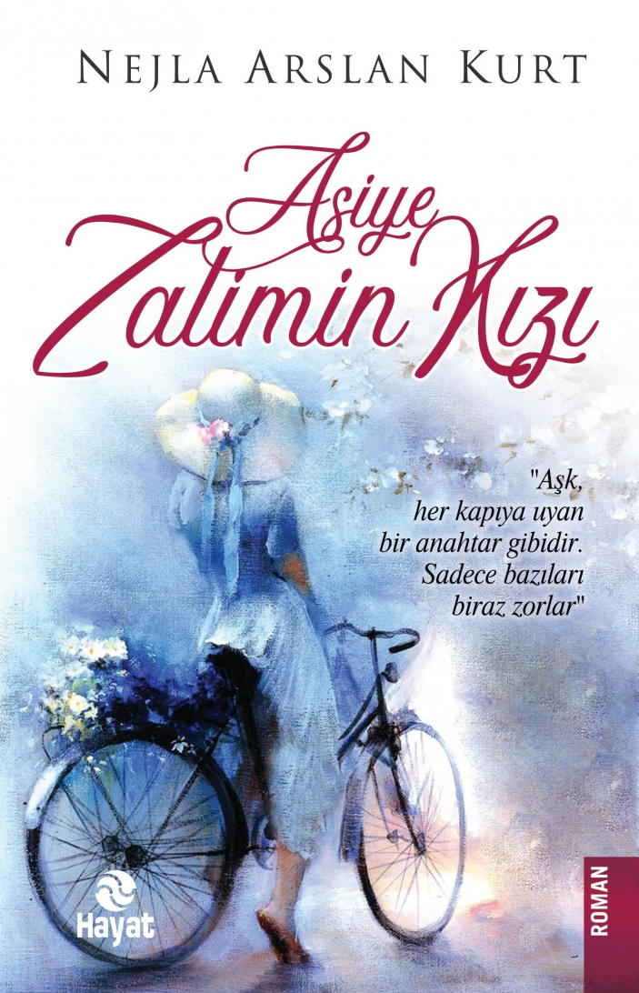 | Eser Adı: ZALİMİN KIZI ASİYE 2  Yazar Adı: Nejla Arslan Kurt  Tür Serisi: Roman/Edebiyat  Cilt Bilgisi:  Kitap Dili: Türkçe  İç Sayfa: HOLMEN SB 65  Kapak: BRISTOL 230  Selefon Türü: MAT SELEFON  Basım Tarihi: 2024  Sayfa Sayısı: 312  Kitap Boyutları: 13,5 X 21 mm  ISBN No: 9786051512907  Etiket Fiyatı: 330,00 TL
Kitap Tanıtım Yazısı : (Arka Kapak)

Asiye inatçı bir kızdı. Kafasına koyduğunu yapan...Biraz pervasız, biraz tutarsız... Çokça geçimsiz ve huysuz...Hayattaki hedeflerine ulaşamayan...Öylece yaşayan ve ölmekten korkmayan... Elbet onu bu hale getiren nedenler vardı. Hiçbir bebek karakterli doğmaz. Karakter, çevrenin etkisiyle sonradan gelişir. İşte bu yüzden iyi insan, kötü insan demek yanlıştır. Doğrusu; iyi muamele görmüş, kötü muameleye maruz kalmış insan olmalı.Ya da sevgiyle büyümüş, sevgisiz yarım kalmış...* * *“Görücü Usulü Aşk” serisi ile toplumsal bir gerçeğe ışık tutan yazar Necla Arslan Kurt şimdi de Asiye karakteri ile gençliği mercek altına alıyor.
Kitabın detay sayfasına buradan ulaşabilirsiniz :
https://www.hayatyayinlari.com/kitaplar/nejla-arslan-kurt-zalimin-kizi-asiye-2-1101.html
Hayat Yayınları



